**應用藝術研究所博士班申請畢業口試暨辦理離校流程**

**請詳讀以下各階段說明, 並於本頁下方欄位簽名後與申請文件一併提出**

申請作業

請依本所公告時程或至遲於預定考試日期前四週提出申請文件，並**經**本所**會議審核通過後始得安排口試。**

口試前

1.依學校行政作業核可時程，由系所助理通知領取校外口委聘函及領據紙本

2.請與指導教授討論，自行寄送論文初稿給口試委員時程

口試當天必備文件

1.請至本所網頁 規章表單» 表單下載» 下載口試必備文件

2.採**視訊口試**者，需截圖口試時包含論文題目及口試委員的畫面，以茲佐證

口試結束後繳回文件

1.學位考試成績資料表 2.口試評分表(個別)+總表

* **審定書不繳回系所**；俟論文修改完成，請自行聯繫指導教授及所長簽名後再加入論文送印

離校程序

1. 與指導教授確認論文修改內容→請先詳閱【圖書館/論文上傳】說明需繳交及上傳文件，如有疑問，請逕洽圖書館承辦人員→電子檔上傳至博碩士論文系統。

* 流程順序：系所助理→指導教授→圖書館→系統自動email 審核通過通知

2.辦理離校手續

* 採視訊口試者，需上傳口試時包含論文題目及口試委員的截圖至【系所指定雲端位址】
* 流程順序：至單一入口啟動「離校簽核系統」→指導教授→系所助理→校內相關單位
* 繳交紙本論文：系所及註冊組**(白色封面-平裝)** 各1本、圖書館**(紅色封面-精裝)** 1本

**申請人已詳細閱讀上列各階段流程說明，並同意若未依規定於期限內完成相關作業，概由本人自行負責。**

**申請人簽名：**

**日 期**

**應用藝術研究所 博士學位考試推薦暨畢業資格審查表**

|  |  |  |  |  |  |  |
| --- | --- | --- | --- | --- | --- | --- |
| 學生學號 |  | 學生姓名 |  | 主修組別 | 🗆甲(設計) 🗆乙(藝術跨域) | |
| 資格考試 | 通過科目名稱： 1. 2. 3. | | | | | |
| 博士候選人 | 通過日期： 年 月 日 **🗆****檢附證明** | | | | | |
| 論文計畫  提案 | 審查通過日期： 學年 第 學期（ 年 月 日）  論文計畫名稱： | | | | | |
| 學位論文  名稱 | 中文： | | | | | |
| 英文： | | | | | |
| 原創性比對報告： % | | | | | |
| 學位考試 | 舉行方式： 🗆口試 🗆視訊 🗆筆試 🗆實驗考試 (可複選) | | | | | |
| 預訂時間： 年 月 日 時 分 | | | | | 預訂地點： |

|  |  |  |  |  |  |  |
| --- | --- | --- | --- | --- | --- | --- |
| **應修課程** | **課程名稱** | | | **學期** | **學分** | **備註** |
| 校定必修1 | 學術研究倫理教育 | | | 🗆通過 🗆未通過 | | |
| 校定必修2 | 性別平等教育 | | | 🗆通過 🗆未通過 | | |
| 必選修 | 藝術與設計專題研討 | | |  | 1 | (至多4學分為限) |
| 藝術與設計專題研討 | | |  | 1 |
| 藝術與設計專題研討 | | |  | 1 |
| 藝術與設計專題研討 | | |  | 1 |
| 選修 |  | | |  |  |  |
|  | | |  |  |  |
|  | | |  |  |  |
|  | | |  |  |  |
|  | | |  |  |  |
|  | | |  |  |  |
|  | | |  |  |  |
|  | | |  |  |  |
| 1.本所課程不得少於9學分。逕行修讀博士學位者至少應修滿50學分（含碩士班所修課程學分）。其中本所課程學分不得少於30學分（不含藝術與設計專題研討）。  2.**非本所課程需註明開課系所、出國交換**…等。 | | | | | | |
| 畢業學分數(至少24學分) |  | 指導教授確認  學生符合本所畢業相關規定簽名 | 年 月 日 | | | |

**【佐證文件】**

**※每項標題下方檢附之佐證圖片需清晰易辦識。**

1. **指導教授簽名之中文歷年成績單：**

請截圖插入圖片，可由學籍系統匯出，【範例】如下：

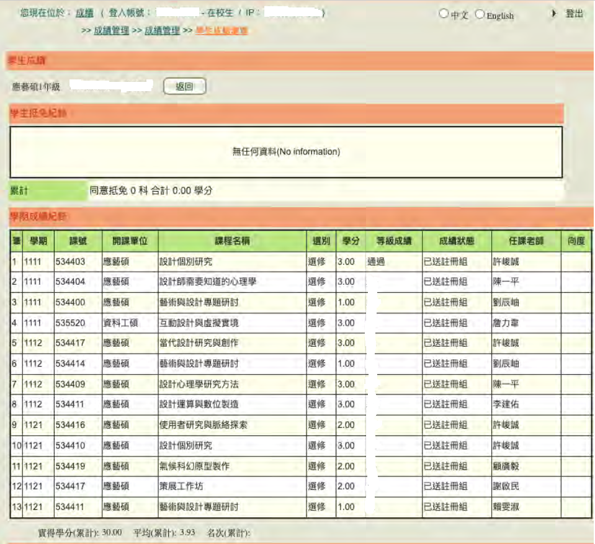

1. **原創性比對報告：**

請截圖插入圖片，包含學位論文名稱頁面，【範例】如下：

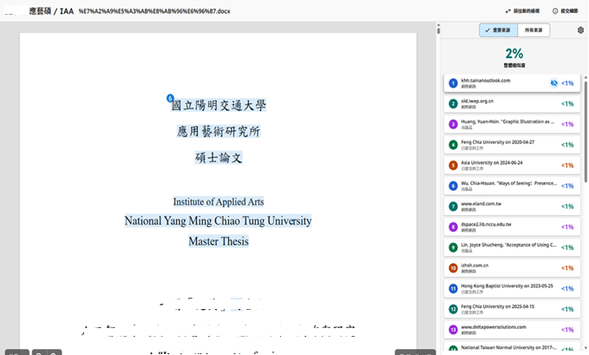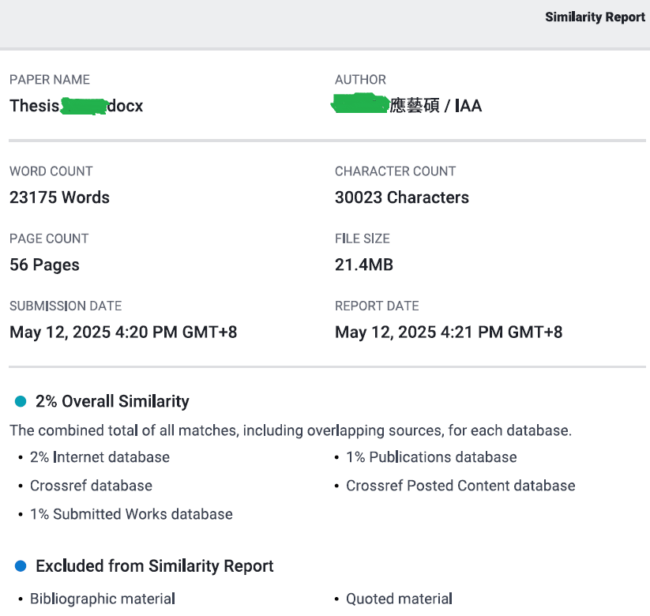

1. **畢業門檻資料：**（詳見博士班修業規章）
2. 語言能力：至少需達相關鑑定標準：TOEFL ibt 80/IELTS 6.0/TOEIC 750/全民英檢中高級複試通過。
3. 研究或創作成果

（1）至少發表國際期刊論文一篇（以接受函為準）且為學生中第一作者(排除指導教授之後)，以及積分等同二篇國內期刊論文之作品發表。

（2）如係數人合作完成之論文或作品，應詳列公開發表時所有共同作者姓名與排序。已被用作認肯畢業門檻的論文或作品，其他共同作者日後不得再申請為畢業門檻使用。

（3）成果積分點數列計如下表及佐證資料：**(不計點類別可自行刪除)**

|  |  |  |
| --- | --- | --- |
| **類別** | **說明** | **自評點數** |
| 語言能力 | 鑑定名稱及成績：  通過日期： 年 月 日 □成績證明 | — |
| 國際期刊 | 論文名稱：  收錄出處(含出版年月/卷期)：  🗆接受函（含論文標題及作者資訊），以及論文全文  🗆共同作者分工事項說明，並由其他合作者簽章證明 |  |
| 國內期刊 | 論文名稱：  收錄出處(含出版年月/卷期)：  🗆接受函（含論文標題及作者資訊），以及論文全文  🗆共同作者分工事項說明，並由其他合作者簽章證明 |  |
| 重要國際或國內研討會 | 論文名稱：  收錄出處(含出版年月/卷期)：  🗆接受函或研討會Program（含論文標題及作者資訊），及論文全文  🗆共同作者分工事項說明，並由其他合作者簽章證明 |  |
| 學術專書 | 專書名稱：  出版資訊：  🗆專書全文  🗆共同作者分工事項說明，並由其他合作者簽章證明 |  |
| 公開展演/展覽 | 展演/展覽名稱：  發表時間及地點：  🗆發表影音出版品，包括完整創作思想體系之相關論述、審查報告/文章  🗆共同作者分工事項說明，並由其他合作者簽章證明 |  |
| 設計競賽  獲獎 | 作品及獲獎名稱：  主辦單位、發表時間及地點：  🗆發表影音出版品，包括完整創作思想體系之相關論述、審查報告/文章  🗆共同作者分工事項說明，並由其他合作者簽章證明 |  |
| 藝術行政/策展 | 策展名稱：  發表時間及地點：  🗆完整書面資料、影音記錄、藝術行政或策展理念之相關論述  🗆共同作者分工事項說明，並由其他合作者簽章證明 |  |
| **合計**  **(至少10點)** | |  |

|  |  |  |  |  |  |  |  |  |  |  |  |  |  |  |
| --- | --- | --- | --- | --- | --- | --- | --- | --- | --- | --- | --- | --- | --- | --- |
| 陽明交通大學(交大校區)應用藝術研究所 博士學位考試委員名冊 | | | | | | | | | | |  |  |  |  |
| 下述學位考試委員暨召集人資格業經本系(所)審查通過。 | | | | | | | | | | |  |  |  |  |
| 口試日期 | 學號 | 姓名 | 指導教授1 | 口試委員姓名 | 口試時任職單位 | 任職單位職稱 | 口委最高學歷 | 符合各學位考試委員職級之教師或院士【A】 | 有博士學位且學術有成就【B】 | 屬稀少或特殊性考試委員【C】 | 校內委員 | 校外委員 | 備註 | 校外委員  交通方式 |
| 114/05/20 | 301456007 | 王小康 | 張天晴 | 張天晴 | 陽明交通大學應用藝術研究所 | 教授 | 博士 | Ｖ |  |  | Ｖ |  |  |  |
|  |  |  |  | 林欣欣 | 陽明交通大學傳播研究所 | 教授 | 博士 | Ｖ |  |  | Ｖ |  |  |  |
| 【範例】 |  |  |  | 邵智 | 臺北科技大學互動設計系 | 副教授 | 碩士 | Ｖ |  |  |  | Ｖ |  |  |
|  |  |  |  | 李大明 | 中央研究院歷史研究所 | 研究員 | 博士 | Ｖ |  |  |  | Ｖ | 召集人 | 申請校內停車辨識 (至遲於口試7天前提供車牌號碼) |
|  |  |  |  | 蔡進義 | 台灣半導體研究中心 | 副研究員 | 博士 |  | Ｖ |  |  | Ｖ |  |  |
|  |  |  |  | 陳無名 | 麥肯傳播集團 | 處長 | 碩士 |  |  | Ｖ |  | Ｖ |  | 高鐵(口試後需檢附來回車票電子檔) |
| 【B】【C】類委員需加附簡歷, 並提供邀請擔任委員與學位論文相關性之說明. | | | | | | | | | | | | | | |
| 說明： 一、本校各博士班研究生之**博士學位考試委員會**置委員五至九人，由該教學單位就校內外學者專家中對該博士學位候選人之研究領域有專門研究，並具備下列資格之一者，向校長推薦，由校長遴聘組成之，校內外委員均各須佔三分之一(含)以上。 【A】現任或曾任教授、副教授、助理教授。或 中央研究院院士、現任或曾任中央研究院研究員、副研究員、助研究員。 【B】獲有博士學位，且在學術上著有成就。 【C】研究領域屬於稀少性、特殊性學科或屬專業實務，且在學術上或專業上著有成就。 **上述【B】【C】資格之認定基準，由辦理學位授予之各教學單位訂定之。可於備註欄說明在學術上之成就，**若該欄位不敷使用，可另紙說明。 二、指導教授若擔任學位考試委員，亦請於學位考試委員欄填列，但指導教授不得兼任召集人。 **三、**依主計室說明，指導教授僅支指導教授費，不另支口試費。另由學校經費下支付之口試費，依規定博士班口試費每生七人每人一千五百元，超過此人數之口試費請由系所各種經費項目勻支。 | | | | | | | | | | | | | |  |
| **系(所)主管簽章：**  **年 月 日** | | | | | | | | |  |  |  |  |  |  |  |

(不需找所長簽名)